**专业实践考核报告填写要点：**

1. 考核报告中考核评价签名的老师须与考核报告中封面的校内导师和行业导师一致，如果不一致的，请在考核报告首页手动添上这位专家的名字，并注明是现场指导导师。
2. 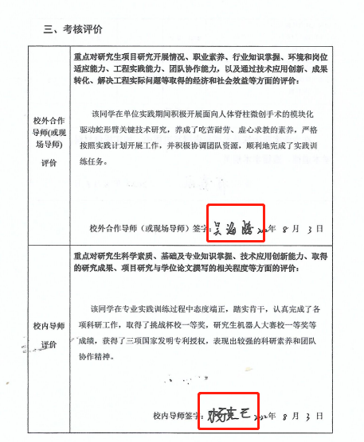

2.考核报告中校外导师和校内导师的评价必须有相应的评语并签名。如果评语只是简单的同意或者优秀会被退回。

3.实践单位过程考核意见中，每个空都需要填写，并需实践单位签字和盖章**（如下图所示），**如果有一处未填的也会被退回。单位盖章需和填写的单位名称一致，如果是单位具体部门或者人事部门的章也可以，如果是企业分公司或者子公司的章的，需要出具单位之间的关系证明。不然也退回。  
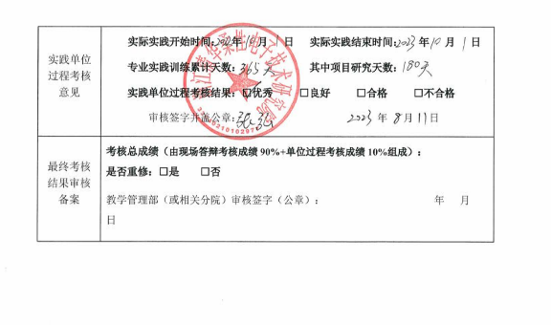

4.凡有成果获得者填写成果时必须注意以下几点：

如果有多项成果的，佐证材料必须放在一个文件里，只能上传一个文件。按照考核报告中所罗列的次序扫描在一起上传，大小不能超过5兆。

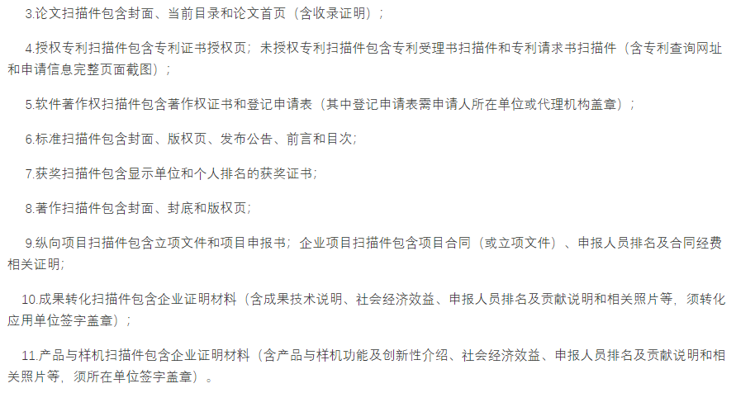

1. **论文：如写明ei收录或者sci收录等需提供下图收录证明；只是录用还未发表的论文需要提供录用证明和论文全文。**

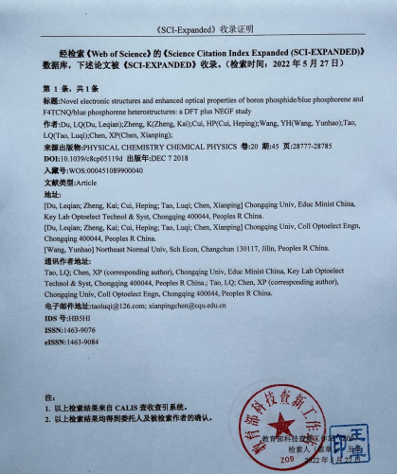

1. **未授权专利提供以下材料，如（12）发明专利申请页无法提供需提供专利请求书或者网络上专利搜索页完整截图；**

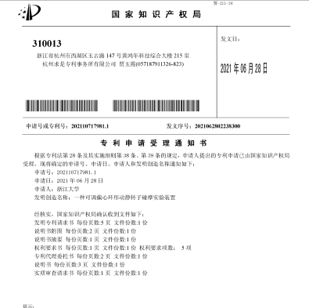

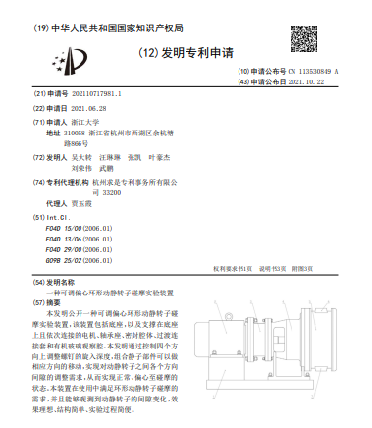

1. **软著提供以下2页证明：**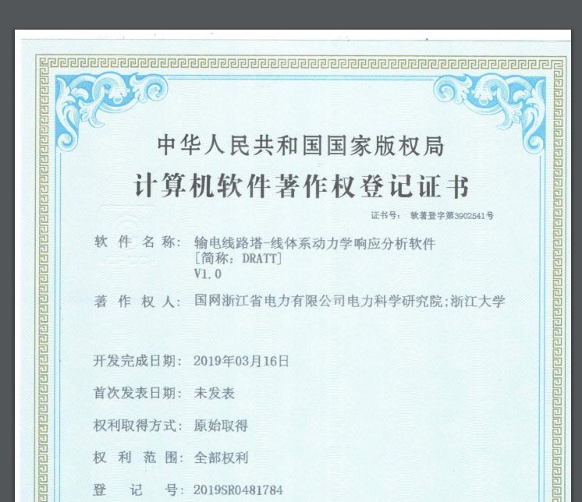  
   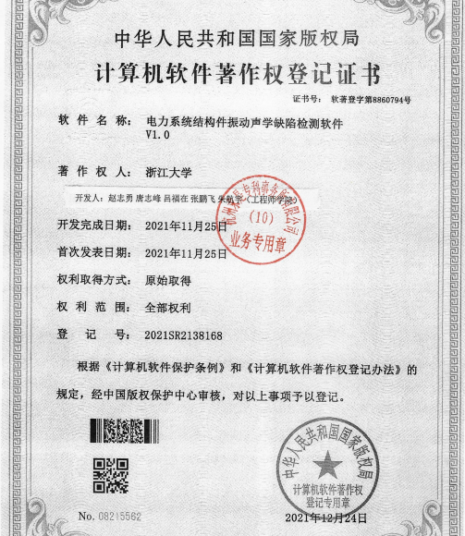
2. **产品与样机证明材料：内容主要有以下这些要点即可  
   